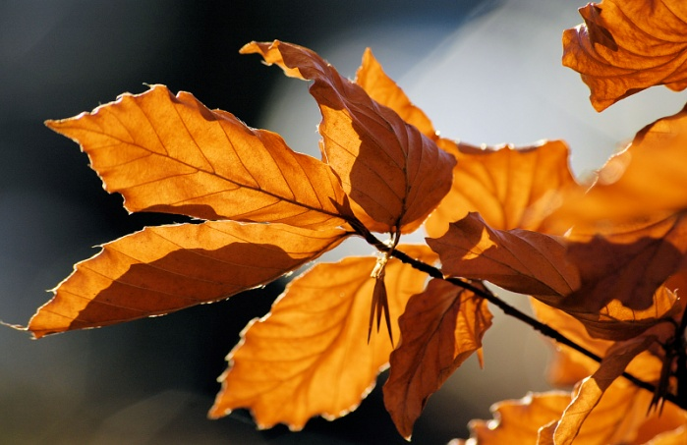

**Taï**

**ïïï**

**Ôn**

Quang Huy

Cứ vào tháng Mười Một là mọi người ở Mỹ lại nôn nao cho một ngày lễ lớn nhất trong năm - lễ Tạ Ơn. Tục lệ này bắt đầu từ mấy trăm năm trước khi nhóm người di dân đầu tiên vượt qua đói khát, bệnh tật đã trúng vụ mùa nơi vùng đất mới. Sau khi gặt hái thu hoạch, họ làm lễ cảm tạ ơn trên và từ đó đến nay người Mỹ, những thế hệ người di dân tiếp nối, đã có truyền thống làm lễ Tạ Ơn mỗi năm vào thứ Năm của tuần thứ tư trong tháng Mười Một.

Ðêm nay, sau khi quây quần cùng gia đình và những người thân ăn bữa tiệc Thanksgiving, kẻ về nhà, người đi ngủ; vợ con cũng đã say giấc nồng. Những cảm xúc mênh mông vời vợi qua những lời chúc, qua những lời tạ ơn trong bữa tiệc còn đọng lại trong tôi làm cho tâm trí tỉnh thức, không thể nào ngủ được. Suy nghĩ về đề tài của tờ đặc san năm nay mà anh trưởng ban báo chí vừa gọi cho tôi, tôi càng trăn trở nhiều hơn. Với những tâm tình qua bữa tiệc cộng với chủ đề “Việt Nam Mến Yêu” tôi quyết định chọn đề tài “Tạ Ơn” cho bài viết ngắn ngủi nhưng đầy ắp tâm tình của một kẻ chịu ơn.

Trong cuộc sống này tôi cảm thấy tôi mang ơn nhiều quá, trước hết tôi mang ơn Ðấng đã cho tôi cuộc sống này. “Dù đến rồi đi, tôi cũng xin tạ ơn đời…tạ ơn Người…” (Trịnh Công Sơn). Tôi tạ ơn Chúa đã cho tôi được sống, được làm người. Nếu không có Ðấng Sáng Tạo, làm sao tôi hiện diện trên cõi đời này. Suy nghĩ đến Ðấng Tạo Hóa, tôi chợt nhớ đến câu chuyện của cha Vũ Minh Nghiễm là thầy dạy học thủa tôi còn trong Chủng Viện mà tôi không bao giờ quên được câu chuyện Ngài kể lại trong một buổi tu đức. Thập niên 60, hai cường quốc Mỹ và Liên Xô (Nga) đua nhau thám hiểm vũ trụ. Các phi hành gia cả hai nước sau khi trở về từ vũ trụ được các phóng viên hỏi về Thượng Đế, phi hành gia người Liên Xô trả lời: Tôi bay lên trên vũ trụ, tìm kiếm khắp nơi, tôi chẳng thấy thượng đế đâu cả. Trái lại, phi hành gia người Mỹ điềm đạm trả lời một cách chân thành: càng bay lên cao, tôi càng thấy kỳ công của thượng đế vượt quá sức tưởng tưởng tượng của con người. Hai con người, một hoàn cảnh, nhưng mỗi người nhận định khác nhau. Ngài kết luận: hãy nhìn vào sự việc xung quanh của đời sống để nhìn thấy và tạ ơn Thiên Chúa. Câu chuyện đó đã như một kim chỉ nam cao sâu cho đời sống đức tin của mình, thấm tận vào tâm hồn tôi như một món hành trang quý giá theo tôi suốt cả cuộc đời.

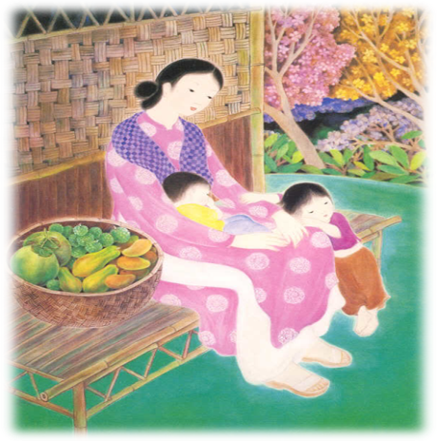

Tạ ơn Cha Mẹ, đã sinh thành ra tôi, đã vượt qua bao gian lao khổ nhọc trong khó nghèo để nuôi nấng và dạy dỗ tôi nên ngày hôm nay. Kể từ khi nhận lãnh thiên chức làm cha, tôi càng cảm nhận thấm thía nghĩa vụ làm cha, làm mẹ. Cũng giống như hoàn cảnh của tôi, một người tị nạn Cộng sản, tạo dựng cơ nghiệp trên xứ người bằng hai bàn tay trắng; cha mẹ tôi hơn năm mươi năm trước đã từ bỏ quê cha đất tổ di cư vào miền Nam để tìm một tương lai tươi sáng cho đàn con. Hai thế hệ một hoàn cảnh!

Là một người di dân, mỗi năm đến ngày lễ Tạ ơn tôi lại có nhiều cảm xúc. Ở đất nước này 30 năm, đi một đoạn đường khá dài, tôi thật có nhiều điều để cảm tạ. Ngày đến đất Mỹ với hai bàn tay trắng, vốn liếng chỉ có bộ quần áo cũ mèm và cùng với chút tiếng Anh ít ỏi. Hội bảo trợ USCC đã hướng dẫn cho tôi có nơi ăn chốn ở cho dù chỉ là một căn phòng nhỏ bé ở một cư xá nghèo cùng với hai người xa lạ. Họ đã mang tặng tôi những bộ xoong nồi tuy cũ nhưng vẫn còn dùng được, thùng quần áo tuy còn tốt nhưng rộng và dài so với khổ người bé nhỏ của tôi. Cuộc đời mới của tôi ở Mỹ đã bắt đầu như thế đó. Tôi cám ơn những vòng tay nhân ái và cám ơn cả đất nước bao la này đã cho tôi một cuộc sống mới. Những tháng ngày đầu tiên trên xứ người, vừa đi học vừa đi làm, khó khăn cực khổ, tôi đã gặp biết bao nhiêu người giúp đỡ và khuyến khích tôi về tinh thần lẫn vật chất. Từ người làm việc trong hội USCC, những thầy cô giáo trong trường cho đến người hàng xóm xa lạ, Họ đến với tôi bằng cả tấm lòng chân thực. Xin tạ ơn người! Xin tạ ơn đời.

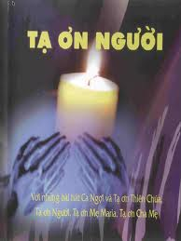

Những ngày cô đơn trên xứ người, tôi đã gặp được Cộng đoàn Công giáo Việt Nam. Ngày đó chỉ là một nhóm nhỏ, nhưng cũng đủ để cho tôi tìm thấy hơi ấm của tình đồng loại, tình anh em con chung một Cha, và là nơi nuôi dưỡng tâm linh của tôi. Tôi đã hăng hái tham gia vào những sinh hoạt của Cộng đoàn trong một thời gian dài. Ðối với tôi sinh hoạt và phục vụ cho Cộng đoàn là dịp để cho tôi trả nợ. Tôi đã nợ Giáo Hội, tôi đã nợ Thiên Chúa. Hơn mười năm được rèn luyện trong Chủng Viện, bây giờ là lúc để cho tôi phải trả lại những gì mà tôi đã nhận “nhưng không”. Có lẽ ngày nay ý nghĩa Cộng đoàn không còn mấy quan trọng trong đời sống của nhiều người, vì họ đã thành danh, đã hòa nhập gần như hoàn toàn với người bản xứ. Riêng với tôi, Cộng đoàn vẫn còn rất quan trọng vì nơi đó ngoài đời sống tâm linh, tôi tìm thấy một xã hội Việt Nam nhỏ bé cùng những mảnh đời Việt Nam mà tôi tưởng tôi đã mất đi vĩnh viễn từ khi bước chân lên tàu trốn chạy khỏi quê hương. Tạ ơn Cộng đoàn, tạ ơn những người đã thành lập và những người đã và đang lèo lái Cộng đoàn.

Ngày lễ Tạ Ơn,

* Xin tạ ơn đất mẹ Việt Nam đã sinh ra tôi, tạ ơn đất Mỹ đã cưu mang, đã cho tôi một cuộc sống ấm êm tuy trầm lặng, bình thường nhưng hạnh phúc.
* Xin tạ ơn bố mẹ đã mang nặng đẻ đau nuôi nấng, dạy dỗ con nên người.
* Xin tạ ơn các bạn bè, người thân ở xung quanh đã giúp đỡ, đã bên cạnh tôi trong những ngày gian lao, khó nhọc cũng như vui vẻ, sung sướng.

Thân chúc mọi người một mùa lễ Tạ Ơn an lành. Mong rằng mọi người hãy cùng nhau nghĩ đến những niềm vui, ơn phúc của người khác mang đến cho mình và san sẻ với những người xung quanh, cho nhau một tí, nhịn nhau một tí để cuộc đời nhẹ nhàng và đơn giản hơn. Mỗi người một ít, một ít góp lại sẽ thành cơn sóng lớn để xoá đi những thói hư tật xấu, những bất công, lừa đảo ở quanh ta. Những điều này không cần phải mua bằng tiền chỉ bằng một tấm lòng mà thôi.

*Mùa Tạ Ơn 2010.*

**